GKV-Abrechnung — Technische Gesamtdokumentation
  - Struktur- und Verhaltenssicht in UML
Inhaltsverzeichnis

Wozu dieses Dokument
Die Projektdokumentation unter dokumentation/ erzählt den Weg des Projekts in 23 Teilen — Entscheidungen, Alternativen, Sackgassen. Dieses Dokument erzählt nichts. Es bündelt an einer Stelle, wie das System aufgebaut ist und wie es sich verhält — als Nachschlagewerk in den üblichen UML-Sichten: Anwendungsfälle, Struktur (Klassen, Datenbank, Komponenten) und Verhalten (Sequenz, Aktivität, Zustand).
Nicht jede UML-Diagrammart passt auf jedes System. Aufgenommen ist nur, wofür dieses Projekt einen echten Gegenstand hat:
Diagrammart | Aufgenommen? | Warum
Anwendungsfälle | ja | Es gibt eine bediente Oberfläche mit klar abgegrenzten Funktionen
Klassendiagramm | ja, in sechs Ansichten | Fünf Teilbereiche mit eigener Verantwortung, dazu eine Gesamtübersicht
ER-Diagramm | ja | Die Daten liegen in einer eigenen SQLite-Datenbank
Komponentendiagramm | ja | Zwei Module mit einer erzwungenen Grenze — genau das zeigt diese Sicht
Sequenzdiagramm | ja | Der Abrechnungslauf ist ein Ablauf über mehrere Objekte hinweg, mit einer Prüfung als Tor davor
Aktivitätsdiagramm | ja | Derselbe Ablauf, aber mit Verantwortlichkeiten (wer tut was) statt Objektaufrufen
Zustandsdiagramm | ja | Eine Lieferung durchläuft echte, im Code benannte Zustände bis zur Rückmeldung der Kasse
Beim Klassendiagramm reicht ein einzelnes Bild nicht: gkv-core umfasst rund sechzig Klassen, Schnittstellen und Aufzählungen. Ein Diagramm mit allen Attributen und Methoden aller sechzig Elemente wäre kein Diagramm mehr, sondern eine Textwand mit Kästchen darum. Deshalb steht hier eine Gesamtübersicht (Namen und die wichtigsten Abhängigkeiten, ohne Attribute) neben fünf Teil-Klassendiagrammen — Domäne, Persistenz, Validierung, Versand, DTA-Erzeugung —, die jeweils einen Verantwortungsbereich mit echten Attributen, Methoden und Mustern zeigen. Wer wissen will, was eine Klasse kann, schlägt im passenden Teildiagramm nach; wer wissen will, wo eine Klasse liegt und womit sie zusammenhängt, schlägt in der Gesamtübersicht nach.
Sechs der zwölf Diagramme entstehen in der Projektdokumentation ohnehin (Domäne, ER, Komponenten/Abhängigkeiten) und werden hier wiederverwendet, nicht neu gezeichnet — dieselbe Quelle für zwei Dokumente vermeidet, dass sie sich widersprechen. Neu für dieses Dokument sind die Anwendungsfälle, die vier übrigen Teil-Klassendiagramme, die Gesamtübersicht sowie Sequenz-, Aktivitäts- und Zustandsdiagramm — alle aus dem tatsächlichen Quelltext abgeleitet, nicht aus dem Gedächtnis rekonstruiert.
Alle Diagramme liegen als PlantUML-Quelltext neben diesem Dokument unter Information/ und werden mit plantuml -tpng <Datei>.puml erzeugt — siehe Tabelle am Ende dieses Dokuments.

1. Überblick: Module und Abhängigkeiten
Das Projekt besteht aus zwei Maven-Modulen mit einer erzwungenen Grenze: gkv-core trägt die Fachlichkeit — Domäne, Persistenz, DTA-Erzeugung, Validierung, Versand — und darf keine JavaFX-Abhängigkeit enthalten. Das ist keine Vereinbarung, sondern durchgesetzt: Eine maven-enforcer-plugin-Regel in gkv-core/pom.xml lässt den Bau fehlschlagen, sobald org.openjfx in den Kern gelangt. gkv-ui enthält ausschließlich die Oberfläche und greift nur über gkv-core auf die Fachlichkeit zu — nie umgekehrt.
Innerhalb von gkv-core gilt dieselbe Trennungsidee noch einmal, nur ohne Werkzeugzwang: Ports und Adapter. DataRepository und BillingOfficeTransport sind Schnittstellen (Ports), die die Fachlichkeit kennt; HibernateSqllite, FileBillingOfficeTransport und SimulierterKassenTransport sind Umsetzungen (Adapter) dazu, die die Fachlichkeit nicht kennt. Der Vorteil zeigt sich im Test: AbrechnungService und DtaDispatchService lassen sich mit einem Adapter aufsetzen, der nichts auf Platte schreibt und keine Datenbank braucht.
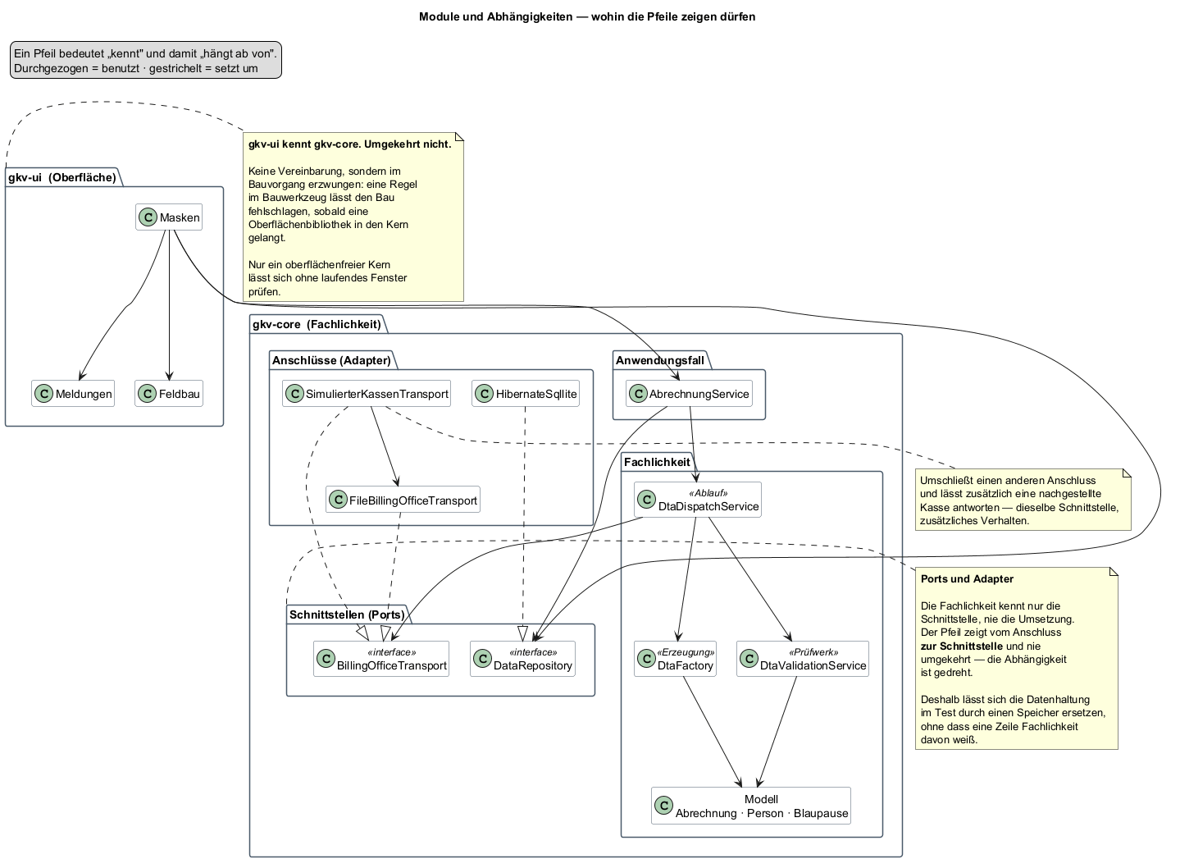
Module und Abhängigkeiten

2. Anwendungsfälle
Eine Anwenderin (Leistungserbringerin bzw. deren Abrechnungsstelle) pflegt Stammdaten und stößt Abrechnungsläufe an; die Krankenkasse ist sekundärer Akteur, der Lieferungen entgegennimmt und Rückmeldungen sendet. Beide Akteure sind bewusst grob geschnitten — es gibt in diesem Projekt keine Rollentrennung innerhalb der Anwenderschaft (etwa Sachbearbeitung gegen Administration), also braucht es dafür keinen zweiten primären Akteur.
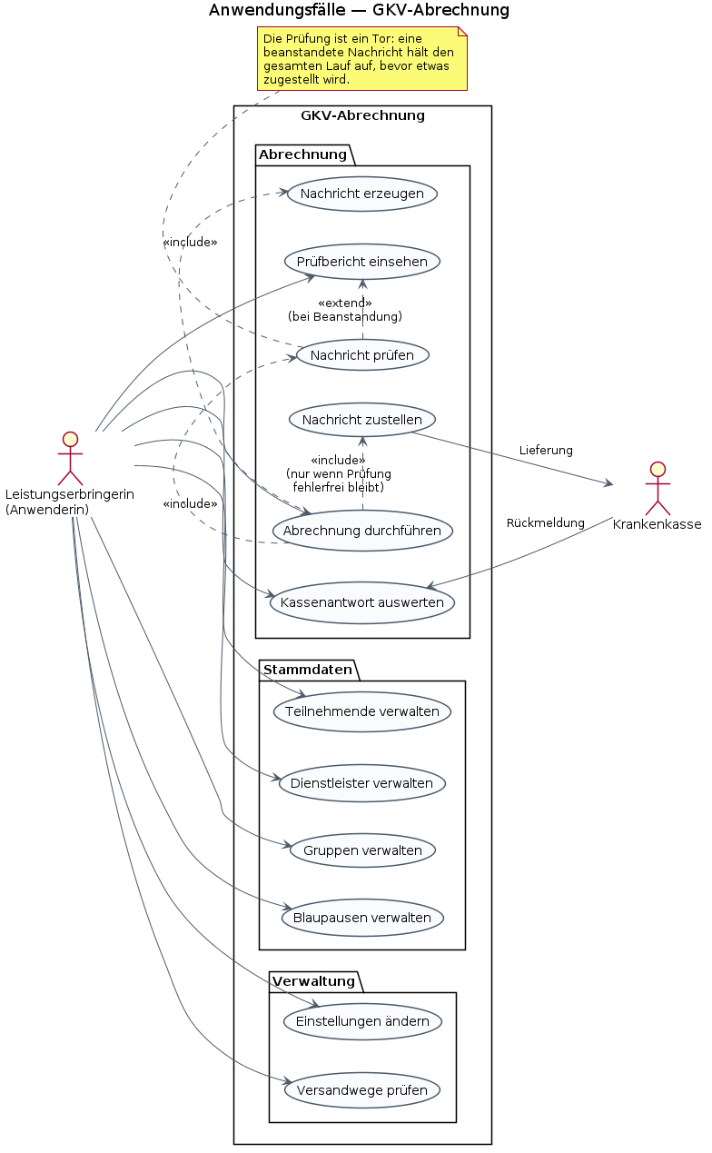
Anwendungsfälle
„Abrechnung durchführen” schließt „Nachricht erzeugen” und „Nachricht prüfen” immer ein und „Nachricht zustellen” nur dann, wenn die Prüfung fehlerfrei bleibt — das Prüfwerk ist als Tor vor dem Versand gebaut, nicht als optionaler Zwischenschritt. Schlägt die Prüfung fehl, erweitert „Prüfbericht einsehen” den Ablauf, statt dass zugestellt wird. Diese Unterscheidung zwischen „include” (passiert immer) und „extend” (passiert nur unter einer Bedingung) ist keine Formsache: Sie ist im Code dieselbe Unterscheidung wie zwischen dem Regelfall in generateAndRoute(...) und dem Ausnahmepfad über DtaValidierungsException — siehe Abschnitt 10.

3. Fachliches Modell — Domäne
Personen, Gruppen, Blaupausen und die Abrechnung, die sie verbindet — das Domänenmodell, wie es in gkv-core.entity und gkv-core.model umgesetzt ist.
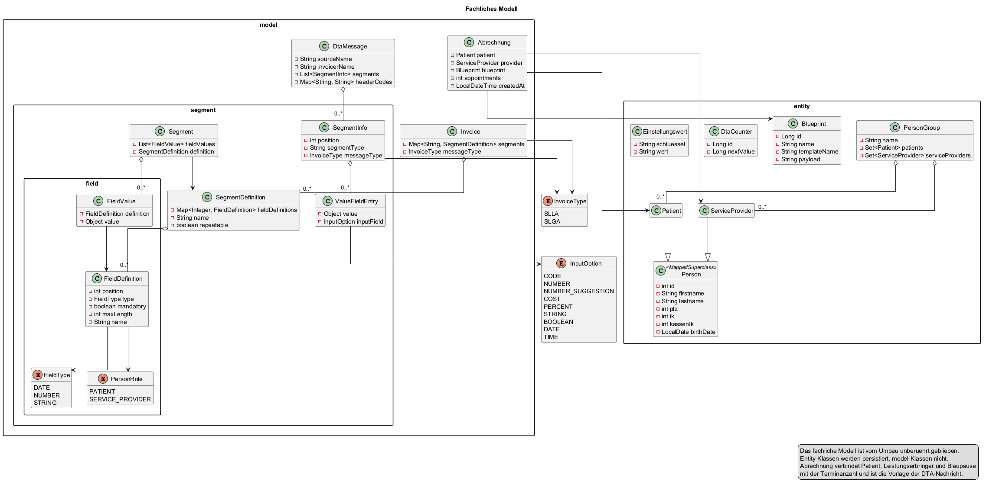
Klassendiagramm der Domäne
Person ist eine @MappedSuperclass ohne eigene Tabelle (siehe Abschnitt 9) und trägt die Felder, die eine Teilnehmerin und eine Dienstleisterin gemeinsam haben: Name, Anschriftdaten, Institutionskennzeichen. Patient und ServiceProvider erben davon und unterscheiden sich für das Modell nur durch ihre Rolle, nicht durch eigene Felder. PersonGroup hält Mitgliedschaft in beide Richtungen — Teilnehmende und Dienstleistende — und ist bewusst die einzige Seite, die diese Beziehung kennt: Eine Person weiß nicht, in welchen Gruppen sie steckt, das beantwortet nur eine Abfrage über die Gruppe. Eine Beziehung mit einer verantwortlichen Seite kann nicht in sich widersprüchlich werden.
Blueprint ist die Vorlage für eine Leistungszeile — Name, ein Vorlagenname und ein payload-Textfeld, in dem die eigentlichen Werte als JSON liegen (siehe Leistungsparameter in Abschnitt 7). DtaCounter hält die laufende Nummer für die Datenaustauschreferenz im UNB, unter Schutz gegen gleichzeitigen Zugriff (siehe Abschnitt 4). Einstellungswert ist eine Schlüssel-Wert-Zeile für alles, was sich einstellen lässt — Dunkelmodus, Übermittlungsart — statt einer eigenen Konfigurationsdatei neben der Datenbank.
Abrechnung verbindet Patient, ServiceProvider und Blueprint mit der Terminanzahl und dem Erzeugungszeitpunkt — sie ist die Vorlage, aus der DtaFactory eine Nachricht baut (Abschnitt 7), und zugleich die einzige Spur, die ein Abrechnungslauf in der Datenbank hinterlässt. Die Lieferung selbst (die tatsächlich erzeugte und versendete Datei) hinterlässt keine.
Die Pakete model.segment und model.segment.field beschreiben nicht die Fachlichkeit, sondern das Nachrichtenformat selbst als Daten: SegmentDefinition und FieldDefinition legen Position, Typ, Länge und Pflichtstatus eines Feldes fest, geladen aus JSON unter resources/segments/. Dieselbe Beschreibung bedient drei Abnehmer — Erzeugung, Prüfung und die Erklärtexte der Oberfläche — und verhindert damit, dass sich drei Abschriften derselben Regel widersprechen.

4. Persistenz
Der Zugang zur Datenbank hinter einer Schnittstelle: DataRepository ist der Port, HibernateSqllite der Adapter darauf.
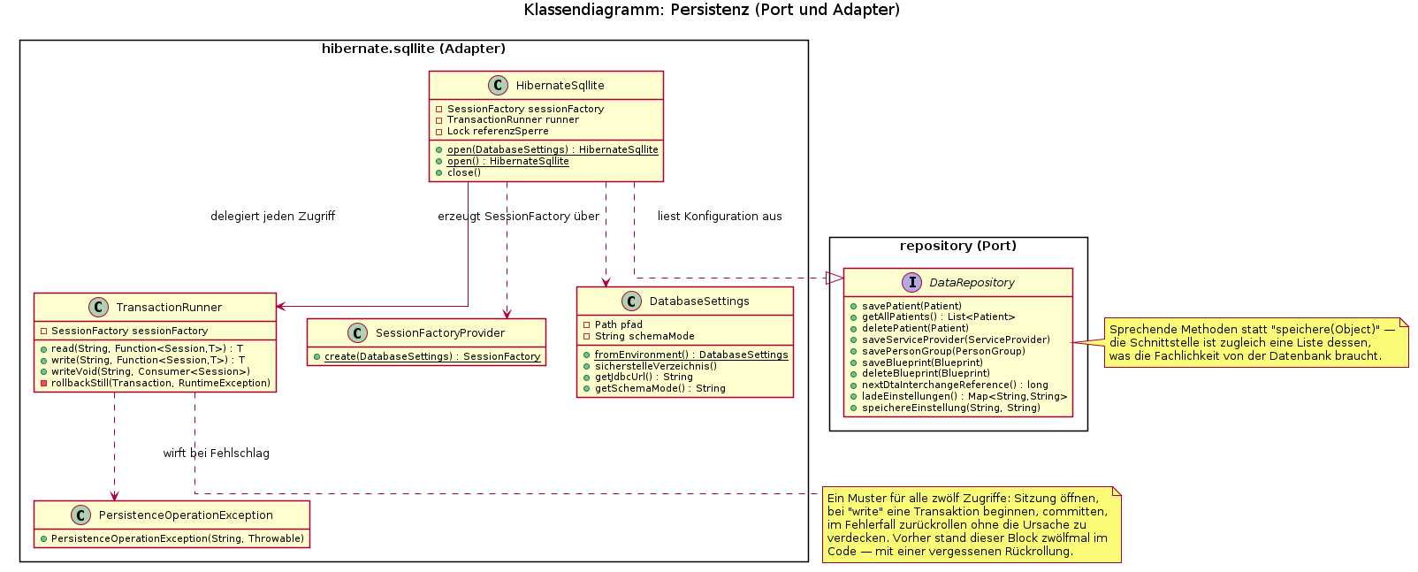
Klassendiagramm der Persistenz
DataRepository hat sprechende Methoden — savePatient, nextDtaInterchangeReference, speichereEinstellung — statt einer allgemeinen speichere(Object). Das kostet mehr Methoden, gewinnt aber Lesbarkeit: Die Schnittstelle ist zugleich eine vollständige Liste dessen, was die Fachlichkeit von der Datenbank überhaupt braucht, und sie wächst nur, wenn ein neuer Bedarf entsteht.
Jeder der zwölf Zugriffe in HibernateSqllite folgt demselben Muster — Sitzung öffnen, bei einer schreibenden Arbeit eine Transaktion beginnen, committen, im Fehlerfall zurückrollen. TransactionRunner trägt diesen Rahmen an einer einzigen Stelle: read(...) für lesende, write(...) und writeVoid(...) für schreibende Zugriffe, jeweils mit einer Beschreibung, die im Fehlerfall in einer eigenen PersistenceOperationException landet — „ein Fehler beim Rollback verdeckt nicht mehr die eigentliche Ursache”, weil ein fehlgeschlagener Rollback der ursprünglichen Ausnahme als suppressed beigelegt wird, statt sie zu ersetzen.
SessionFactoryProvider baut die Hibernate-SessionFactory aus DatabaseSettings auf — Datenbankpfad und Schema-Modus sind von außen einstellbar (Systemeigenschaft oder Umgebungsvariable), damit Produktivbetrieb und Tests getrennte Datenbanken benutzen. Der Modus, der das Schema neu anlegt (create, create-drop), ist nie voreingestellt — er würde jeden Bestand verwerfen.

5. Validierung
Acht austauschbare Prüfregeln hinter einer gemeinsamen Schnittstelle — das Strategie-Muster als Tor vor dem Versand.
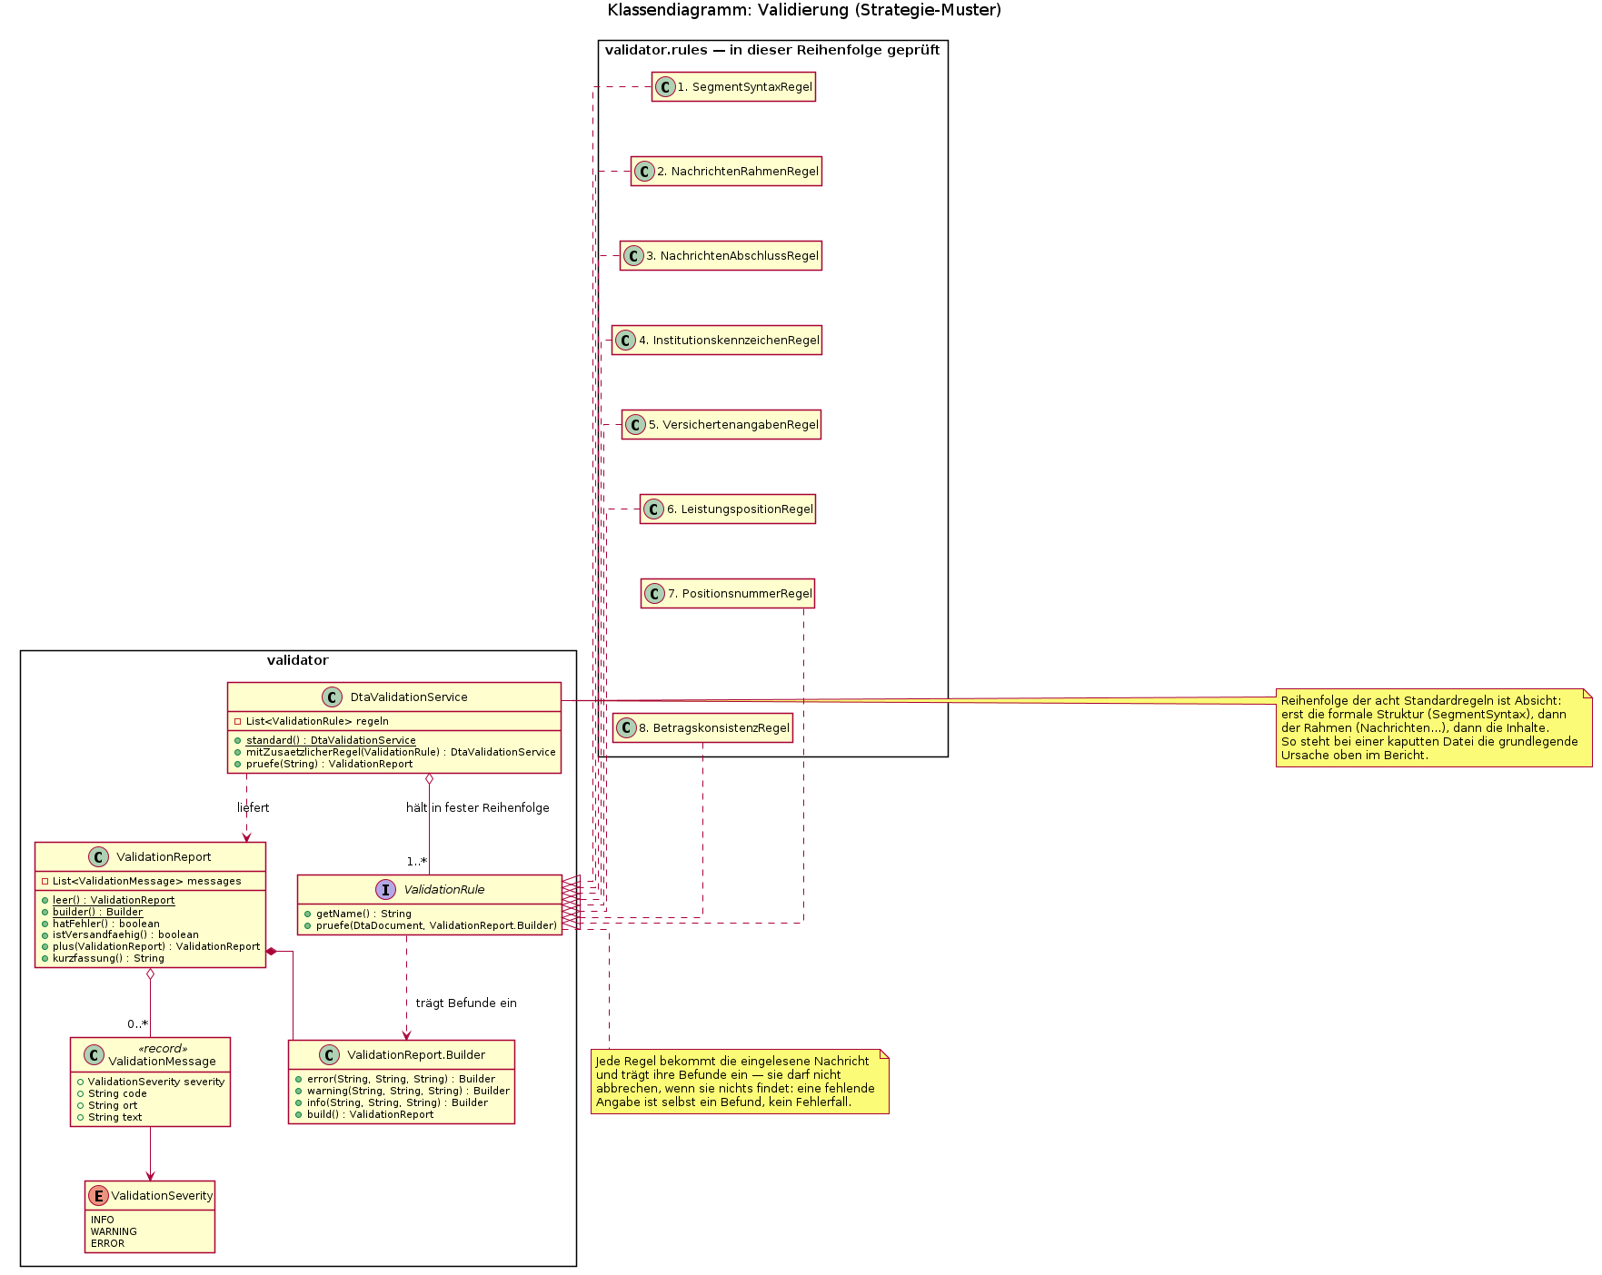
Klassendiagramm der Validierung
ValidationRule schreibt eine einzige Methode vor: pruefe(document, bericht). Eine Regel darf dabei nicht abbrechen, wenn sie etwas nicht findet — eine fehlende Angabe ist selbst ein Befund, den sie in den ValidationReport.Builder einträgt, keine Ausnahme, die die Prüfung beendet. DtaValidationService.standard() reiht acht Regeln in einer bewusst gewählten Reihenfolge: erst die formale Struktur (SegmentSyntaxRegel), dann der Rahmen der Übertragung und der einzelnen Nachrichten (NachrichtenRahmenRegel, NachrichtenAbschlussRegel), dann die Inhalte (Institutionskennzeichen, Versichertenangaben, Leistungsposition, Positionsnummer, Betragskonsistenz). So steht bei einer kaputten Datei die grundlegende Ursache oben im Bericht, nicht eine Folgemeldung.
ValidationReport sammelt alle Befunde einer Prüfung statt beim ersten Fehler abzubrechen — wer eine Abrechnung korrigiert, soll alle Beanstandungen auf einmal sehen. Jeder ValidationMessage-Eintrag trägt neben dem Text einen stabilen code (etwa UNZ_ANZAHL), getrennt von der Beschreibung, damit sich Befunde auswerten lassen, ohne Meldungstexte zu vergleichen. Die Gewichtung ValidationSeverity entscheidet, was zählt: Nur ERROR hält den Versand auf, WARNING weist auf etwas hin, ohne ihn zu blockieren.

6. Versand
Nachrichten erzeugen, prüfen und an die richtige Kasse zustellen — inklusive der Auswertung, was die Kasse zurückmeldet.
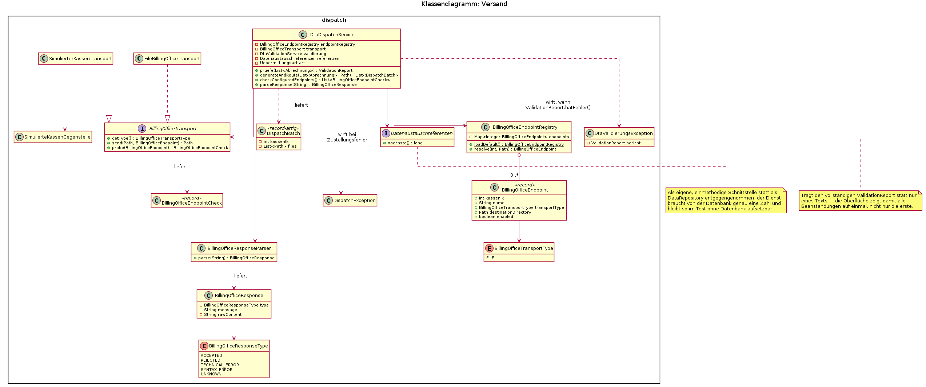
Klassendiagramm des Versands
DtaDispatchService ist die zentrale Stelle: generateAndRoute(...) erzeugt für jede Abrechnung eine Nachricht, prüft alle erzeugten Nachrichten und liefert erst dann aus, wenn keine davon einen Fehler trägt — sonst wirft er DtaValidierungsException mit dem vollständigen Bericht. Für die Datenaustauschreferenz hängt der Dienst nicht am ganzen DataRepository, sondern an der einmethodigen Schnittstelle Datenaustauschreferenzen mit genau einer Methode, naechste() — dieselbe Überlegung wie bei Abrechnungslauf in der Oberfläche: Ein Dienst, der nur eine Zahl braucht, soll sich auch nur auf eine Zahl verlassen und bleibt so ohne Datenbank testbar.
BillingOfficeTransport ist der Port zur Zustellung, mit zwei Adaptern: FileBillingOfficeTransport legt die Datei in ein Verzeichnis, SimulierterKassenTransport spielt zusätzlich eine SimulierteKassenGegenstelle durch, die wie eine echte Kasse antwortet — nützlich, um den ganzen Ablauf ohne echten Empfänger zu erproben. BillingOfficeEndpointRegistry löst eine Kassen-IK auf ein BillingOfficeEndpoint auf, geladen aus billing-office-endpoints.json.
BillingOfficeResponseParser ordnet eine Rückmeldung einer der fünf BillingOfficeResponseType-Ausprägungen zu — ACCEPTED, REJECTED, TECHNICAL_ERROR, SYNTAX_ERROR, UNKNOWN. Die Regeln dafür sind absichtlich in fester Reihenfolge von der spezifischsten zur allgemeinsten geprüft, mit an Wortgrenzen gebundenen Suchmustern: Die vorherige Fassung prüfte "fehler" vor "technisch", sodass „Technischer Fehler” als fachliche Ablehnung durchging, und suchte nach Teilzeichenketten, sodass "ok" in „Fehlerprotokoll” eine Annahme vortäuschte. Beide Fehler wirkten in dieselbe Richtung — eine abgelehnte Lieferung konnte als angenommen gelten.

7. DTA-Erzeugung und -Einlesen
Aus einer Abrechnung wird eine Textdatei, und dieselbe Textdatei lässt sich wieder in eine Struktur zurücklesen.
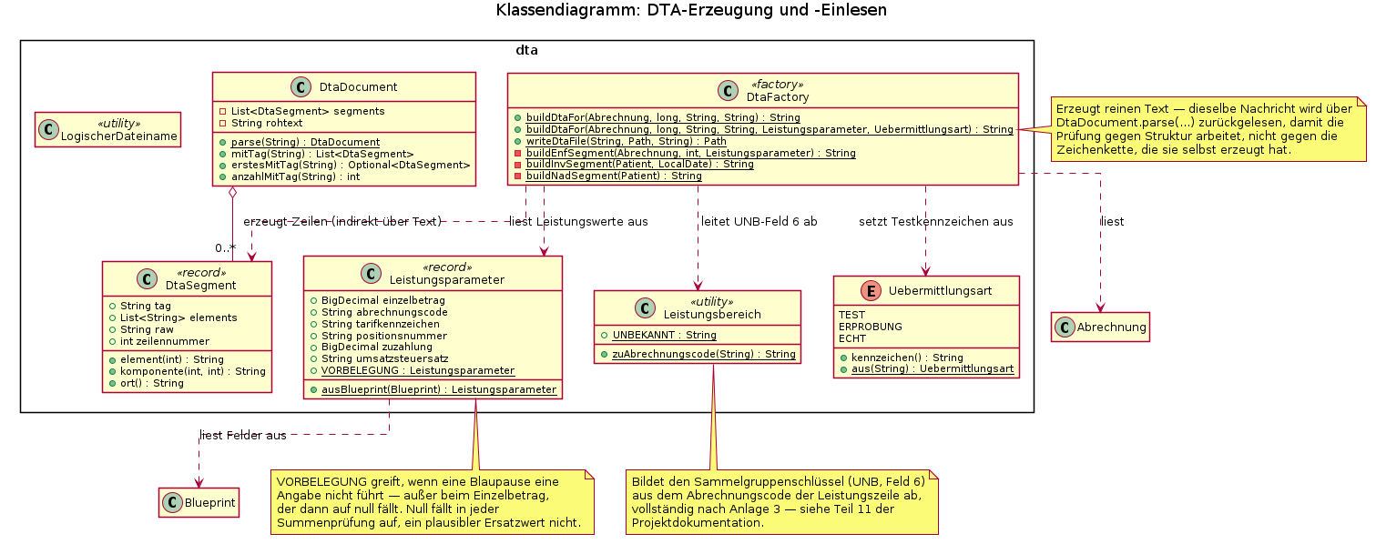
Klassendiagramm der DTA-Erzeugung
DtaFactory ist eine reine Fabrikklasse ohne Zustand: buildDtaFor(...) liest Patient, Dienstleister und Leistungswerte und baut daraus die Segmentzeilen als Text. DtaDocument.parse(...) liest genau diesen Text wieder ein, in eine Liste von DtaSegment-Einträgen — der Umweg über das Wiedereinlesen ist Absicht: Die Validierung (Abschnitt 5) prüft damit genau das Ergebnis, das die Kasse erhält, unabhängig davon, wie es entstanden ist, und kann auf demselben Weg auch eine Datei aus fremder Quelle prüfen.
Leistungsparameter trägt die abrechnungsrelevanten Werte einer Leistungszeile, gelesen aus dem payload einer Blueprint. Fehlt eine Angabe, greift VORBELEGUNG — außer beim Einzelbetrag, der dann auf null fällt statt auf einen plausiblen Ersatzwert. Der Grund ist eine reale Sackgasse: Eine frühere Vorbelegung auf einen plausiblen Betrag lief unbemerkt durch jede Prüfung, weil Menge, Einzelbetrag und Summen untereinander konsistent blieben — nur eben mit einem erfundenen Wert. Null fällt in jeder Summenprüfung auf, ein plausibler Ersatzwert nicht.
Leistungsbereich bildet den Sammelgruppenschlüssel im UNB (Feld 6) aus dem Abrechnungscode der Leistungszeile ab, vollständig nach Anlage 3 — mit UNBEKANNT als Rückgabe für einen nicht zuordenbaren Code, statt eines erfundenen Buchstabens. Uebermittlungsart trägt Test-, Erprobungs- und Echtkennzeichen; nicht zuordenbare Werte fallen auf ERPROBUNG zurück, nie auf ECHT — ein Vertipper in einer Einstellung darf höchstens einen zusätzlichen Versand kosten, nie eine ungewollte Forderung an eine Kasse.

8. Gesamtübersicht: alle Klassen
Die fünf vorigen Abschnitte zeigen Beziehungen im Detail, aber jeweils nur für einen Bereich. Diese Übersicht zeigt das vollständige Klasseninventar von gkv-core — ohne gkv-ui, dessen rund fünfzehn Oberflächenklassen bereits im Komponentendiagramm (Abschnitt 1) als ein Paket erscheinen und für sich keine eigene fachliche Struktur tragen.
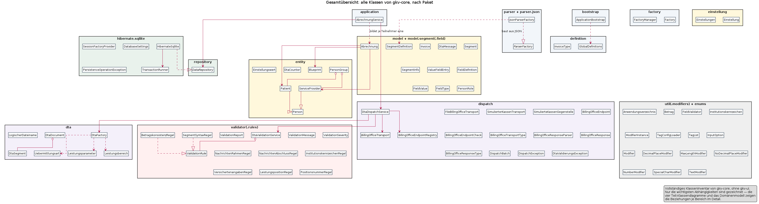
Gesamtübersicht aller Klassen
Gezeichnet sind nur die wichtigsten paketübergreifenden Abhängigkeiten — mit allen tatsächlich vorhandenen wäre das Bild ein unlesbares Geflecht aus sechzig Kästen. Wer eine konkrete Beziehung sucht, findet sie in einem der fünf Teildiagramme oder im Quelltext; diese Übersicht beantwortet nur „gibt es diese Klasse, und in welchem Paket liegt sie”. Auch dafür lohnt sich das Bild: Es zeigt zum Beispiel, dass util.modifiers allein sechs fast gleichartige Klassen für Feldbeschränkungen trägt (Dezimalstellen, Höchstlänge, Sonderzeichen …) — eine Beobachtung, die in keinem der Teildiagramme auftaucht, weil keines davon dieses Paket im Mittelpunkt hat.

9. Datenhaltung — ER-Diagramm
Aus dem tatsächlichen SQLite-Schema ausgelesen, nicht aus den Klassen abgeleitet — deshalb zeigt es auch, was den Klassen nicht anzusehen ist: das Schema kommt ohne Fremdschlüssel aus, und Person als gemeinsame Oberklasse (Abschnitt 3) hat keine eigene Tabelle, sondern dupliziert ihre Felder in den Tabellen für Patient und ServiceProvider. Die Zuordnung von Personen zu Gruppen liegt in eigenen Verbindungstabellen (person_group_patient, person_group_service_provider), weil PersonGroup beide Richtungen einer Vielfachbeziehung hält (Abschnitt 3).
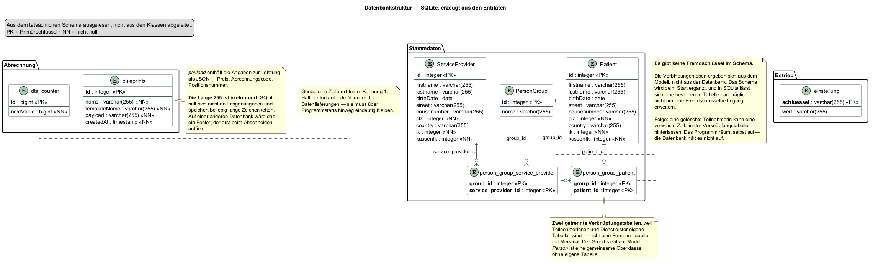
ER-Diagramm

10. Ablauf eines Abrechnungslaufs — Sequenzdiagramm
Vom Klick auf „Abrechnung starten” bis zur Bestätigung oder dem Prüfbericht. Der zentrale Punkt: erst werden alle Nachrichten erzeugt und geprüft, und nur wenn keine davon beanstandet wird, geht überhaupt eine hinaus.
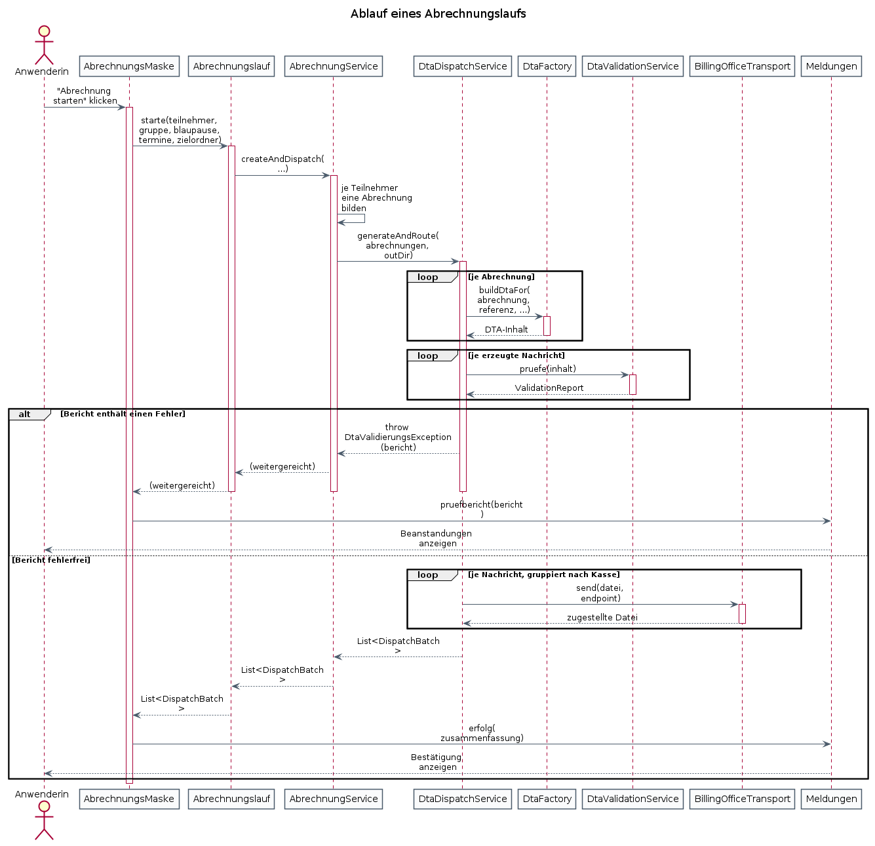
Sequenzdiagramm des Abrechnungslaufs
Die Oberfläche kennt dabei nur die Schnittstelle Abrechnungslauf mit ihrer einen Methode starte(...) — nicht AbrechnungService selbst. Der Grund ist derselbe wie bei Datenaustauschreferenzen in Abschnitt 6: AbrechnungService ist final und baut in seinem Standardkonstruktor die gesamte Versandkette samt Datenbankverbindung auf; im Test ließe er sich weder ersetzen noch gefahrlos aufrufen. Die Oberfläche übergibt schlicht abrechnungService::createAndDispatch als Methodenreferenz, ein Test eine Lambda, die nichts weiter tut, als das Beispiel im Diagramm nachzuvollziehen.

11. Ablauf eines Abrechnungslaufs — Aktivitätsdiagramm
Derselbe Ablauf wie in Abschnitt 10, hier nach Verantwortlichkeit geschnitten statt nach Objekt — hilfreich, um zu sehen, was bei Anwenderin, Oberfläche, Fachkern und Kasse jeweils passiert, ohne die Aufrufreihenfolge im Detail mitzuführen. Die Verzweigung „Prüfung fehlerfrei?” ist in beiden Diagrammen dieselbe Stelle im Code: ValidationReport.hatFehler() in DtaDispatchService.generateAndRoute(...).
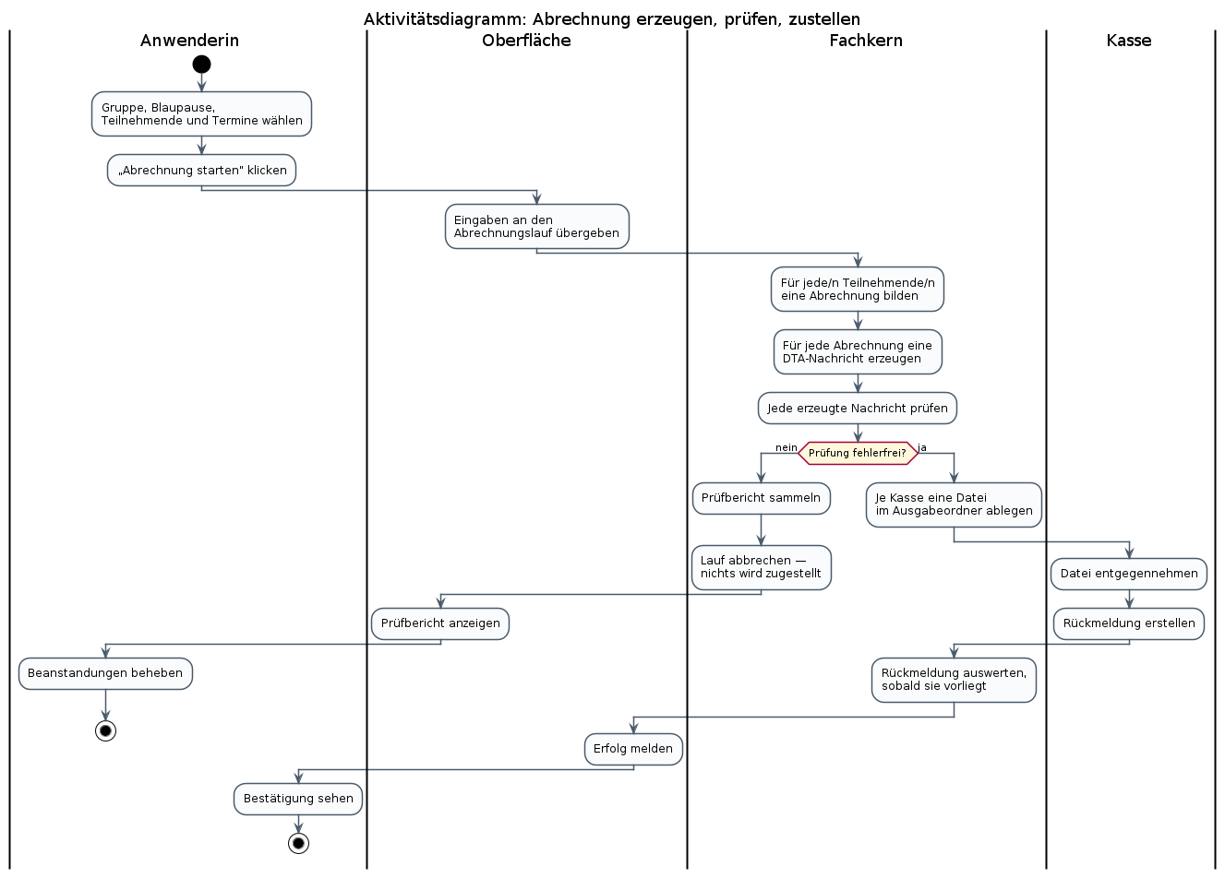
Aktivitätsdiagramm des Abrechnungslaufs

12. Lebenszyklus einer Lieferung — Zustandsdiagramm
Was aus einer erzeugten Nachricht wird, bis eine Kasse geantwortet hat. Die fünf Endzustände nach der Zustellung entsprechen unmittelbar den fünf Werten von BillingOfficeResponseType im Code (Abschnitt 6) — dieses Diagramm bildet keine eigene Einteilung, sondern die, die bereits im Programm steht. Der Zustand „Beanstandet” hat bewusst keinen Übergang nach „Zugestellt”: Genau das ist die Prüfung als Tor, die in den Abschnitten 5, 10 und 11 aus drei verschiedenen Blickwinkeln auftaucht.
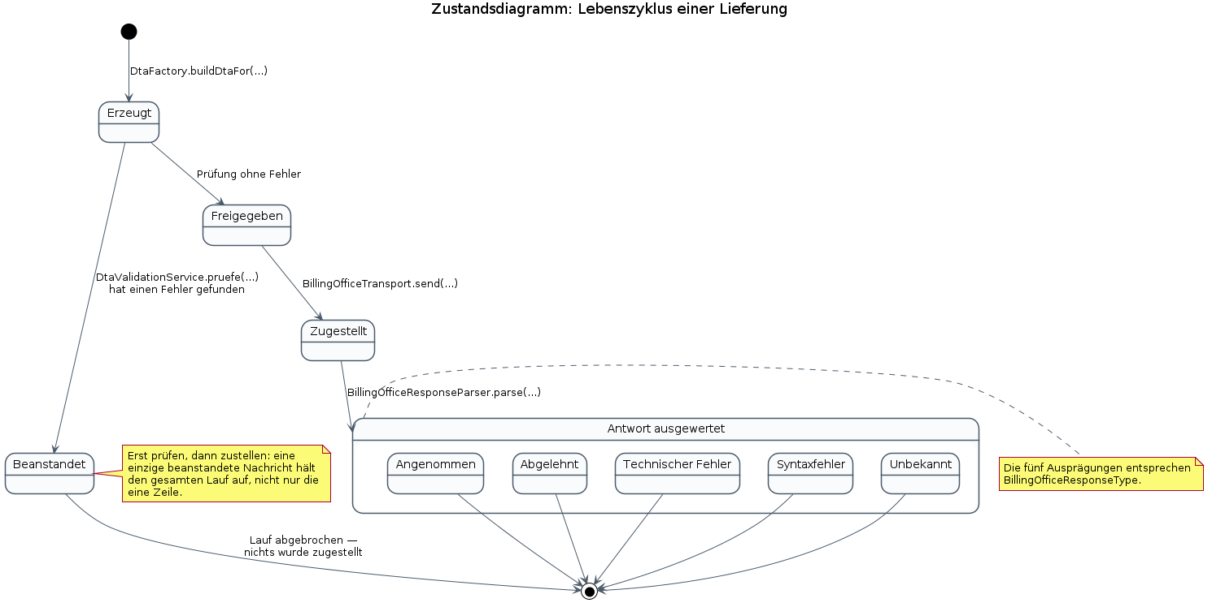
Zustandsdiagramm einer Lieferung

Woher die Diagramme stammen
Diagramm | Herkunft
Module und Abhängigkeiten | wiederverwendet aus der Projektdokumentation (Teil 05)
Anwendungsfälle | neu für dieses Dokument
Klassendiagramm der Domäne | wiederverwendet aus der Projektdokumentation (Teil 06)
Klassendiagramm der Persistenz | neu für dieses Dokument
Klassendiagramm der Validierung | neu für dieses Dokument
Klassendiagramm des Versands | neu für dieses Dokument
Klassendiagramm der DTA-Erzeugung | neu für dieses Dokument
Gesamtübersicht aller Klassen | neu für dieses Dokument
ER-Diagramm | wiederverwendet aus der Projektdokumentation (Teil 07)
Sequenzdiagramm | neu für dieses Dokument
Aktivitätsdiagramm | neu für dieses Dokument
Zustandsdiagramm | neu für dieses Dokument
Die zugehörigen Quelldateien:
- Module und Abhängigkeiten — 05_Abhaengigkeiten.puml
- Anwendungsfälle — D01_UseCase.puml
- Klassendiagramm der Domäne — 01_Domaene.puml
- Klassendiagramm der Persistenz — D05_Klassen_Persistenz.puml
- Klassendiagramm der Validierung — D06_Klassen_Validierung.puml
- Klassendiagramm des Versands — D07_Klassen_Versand.puml
- Klassendiagramm der DTA-Erzeugung — D08_Klassen_DtaErzeugung.puml
- Gesamtübersicht aller Klassen — D09_Klassen_Gesamtuebersicht.puml
- ER-Diagramm — 04_Datenbank_ER.puml
- Sequenzdiagramm — D02_Sequenz_Abrechnungslauf.puml
- Aktivitätsdiagramm — D03_Aktivitaet_Abrechnungslauf.puml
- Zustandsdiagramm — D04_Zustand_Lieferung.puml
Alle liegen unter Information/ und werden einzeln erzeugt:
cd Information
plantuml -tpng D01_UseCase.puml
Ein Diagramm, das man von Hand malt, veraltet — deshalb ist der PlantUML-Quelltext die Wahrheit, nicht das PNG daneben.

Verhältnis zur Projektdokumentation
Dieses Dokument ersetzt die 23-teilige Projektdokumentation unter dokumentation/ nicht und wiederholt sie nicht. Dort steht, warum das System so aufgebaut ist, mit den Alternativen, die verworfen wurden, und den Sackgassen, die dazu geführt haben — hier steht nur, wie es aufgebaut ist und sich verhält, für den schnellen Überblick oder als Einstieg vor dem Lesen des Codes.

